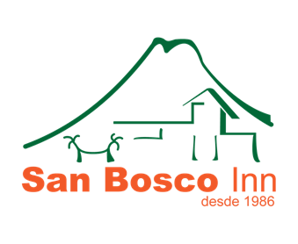

**Cuentas Bancarias**

**A nombre de:** Hotel San Bosco La Fortuna S.A

**Cédula jurídica:** 3-101-101181

|  |  |  |  |
| --- | --- | --- | --- |
| **Banco Nacional** | | | |
| Moneda | Cuenta N° | Cuenta cliente | Tipo |
| Colones | 100-01-057-0011-42-1 | 15105710010011424 | Corriente |
| Dólares | 100-02-000-609902-2 | 15100010026099029 | Corriente |

Importante: Favor enviar el comprobante del depósito al email [info@hotelsanbosco.com](mailto:info@hotelsanbosco.com) o al fax 2479-91-09.